№ 32
5 августа 2017г.
с.Соловцово
«Бесплатно»

С Е Л Ь С К И Й В Е С Т Н И К
_______________________________________
Информационный бюллетень Комитета местного самоуправления Соловцовского сельсовета Иссинского района Пензенской области. Издание официальных документов.

ИНФОРМАЦИЯ
О КАНДИДАТАХ В ДЕПУТАТЫ КОМИТЕТА МЕСТНОГО САМОУПРАВЛЕНИЯ СОЛОВЦОВСКОГО СЕЛЬСОВЕТА
ВТОРОГО СОЗЫВА
по одномандатному избирательному округу № 9

Китаева  Ольга  Юрьевна | - 24.03.1985 года рождения, Место рождения – г.Сумгаит Азербайджан; Место проживания - Пензенская область, р.п. Исса,; Место работы – ГБУЗ «Иссинская участковая больница», оператор ЭВМ; Образование - высшее;  Выдвинут Пензенским региональным отделением Политической партии ЛДПР – Либерально-демократической партии России; Член Политической партии ЛДПР – Либерально- демократической партии России.
Макарцева  Елена  Викторовна | -25.02.1970 года рождения,  Место проживания - Пензенская область, Иссинский район, с. Дмитриевка,  Место работы - ОСП Лунинский почтамп Пензенской области- филиал ФГУП «Почта России», отделение почтовой связи с.Дмитриевка – заведующая отделением.  Образование – средне-специальное.  Выдвинут Иссинским местным отделением ВПП «Единая Россия». Сторонник ВПП «Единая Россия».

АДМИНИСТРАЦИЯ СОЛОВЦОВСКОГО СЕЛЬСОВЕТА
ИССИНСКОГО РАЙОНА ПЕНЗЕНСКОЙ ОБЛАСТИ

ПОСТАНОВЛЕНИЕ
от | 04.08.2017 | № | 41-п
с. Соловцово

Об утверждении схемы водоснабжения в Соловцовском сельсовете Иссинского района Пензенской области

Руководствуясь Федеральным законом от 06.10.2003 № 131-ФЗ «Об общих принципах организации местного самоуправления в Российской Федерации» (с последующими изменениями), Уставом Соловцовского сельсовета Иссинского района Пензенской области (с последующими изменениями),

администрация Соловцовского сельсовета Иссинского района Пензенской области постановляет:

1. Утвердить схемы водоснабжения в Соловцовском сельсовете Иссинского района Пензенской области согласно приложениям №1,№2,№3,№4.

2. Признать утратившим силу постановление администрации Соловцовского сельсовета Иссинского района Пензенской области от 26.02.2014 № 4-п «Об утверждении схемы водоснабжения в Соловцовском сельсовете Иссинского района Пензенской области»

3. Настоящее постановление вступает в силу с момента его принятия.

4. Контроль за исполнением настоящего постановления возложить на главу администрации Соловцовского сельсовета Иссинского района Пензенской области.

Глава администрации
Соловцовского сельсовета А.А. Григорьев

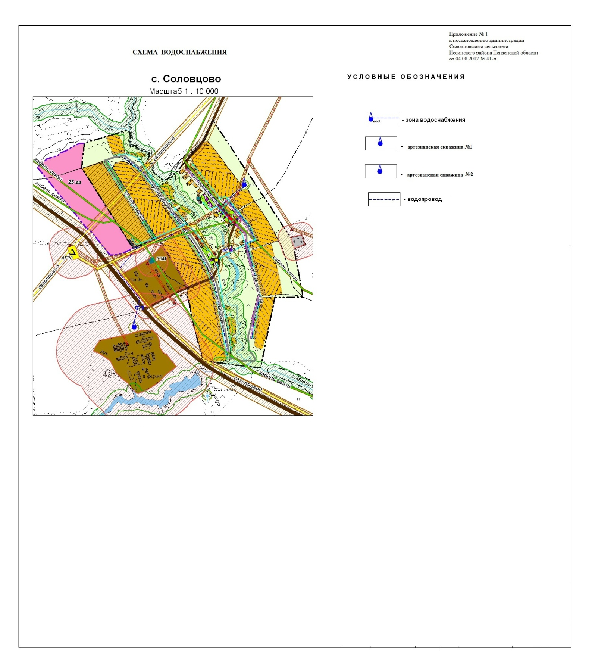

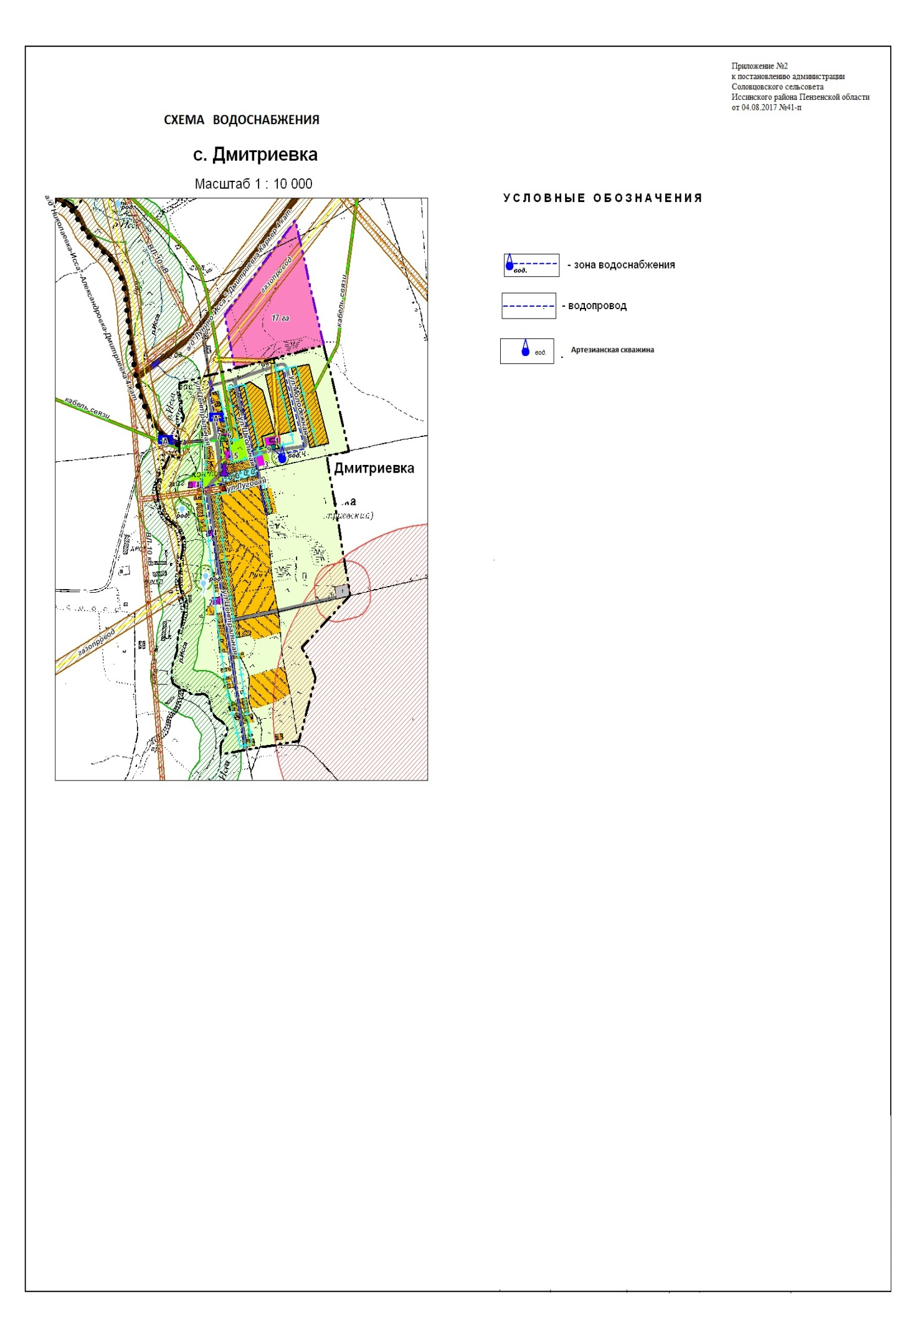

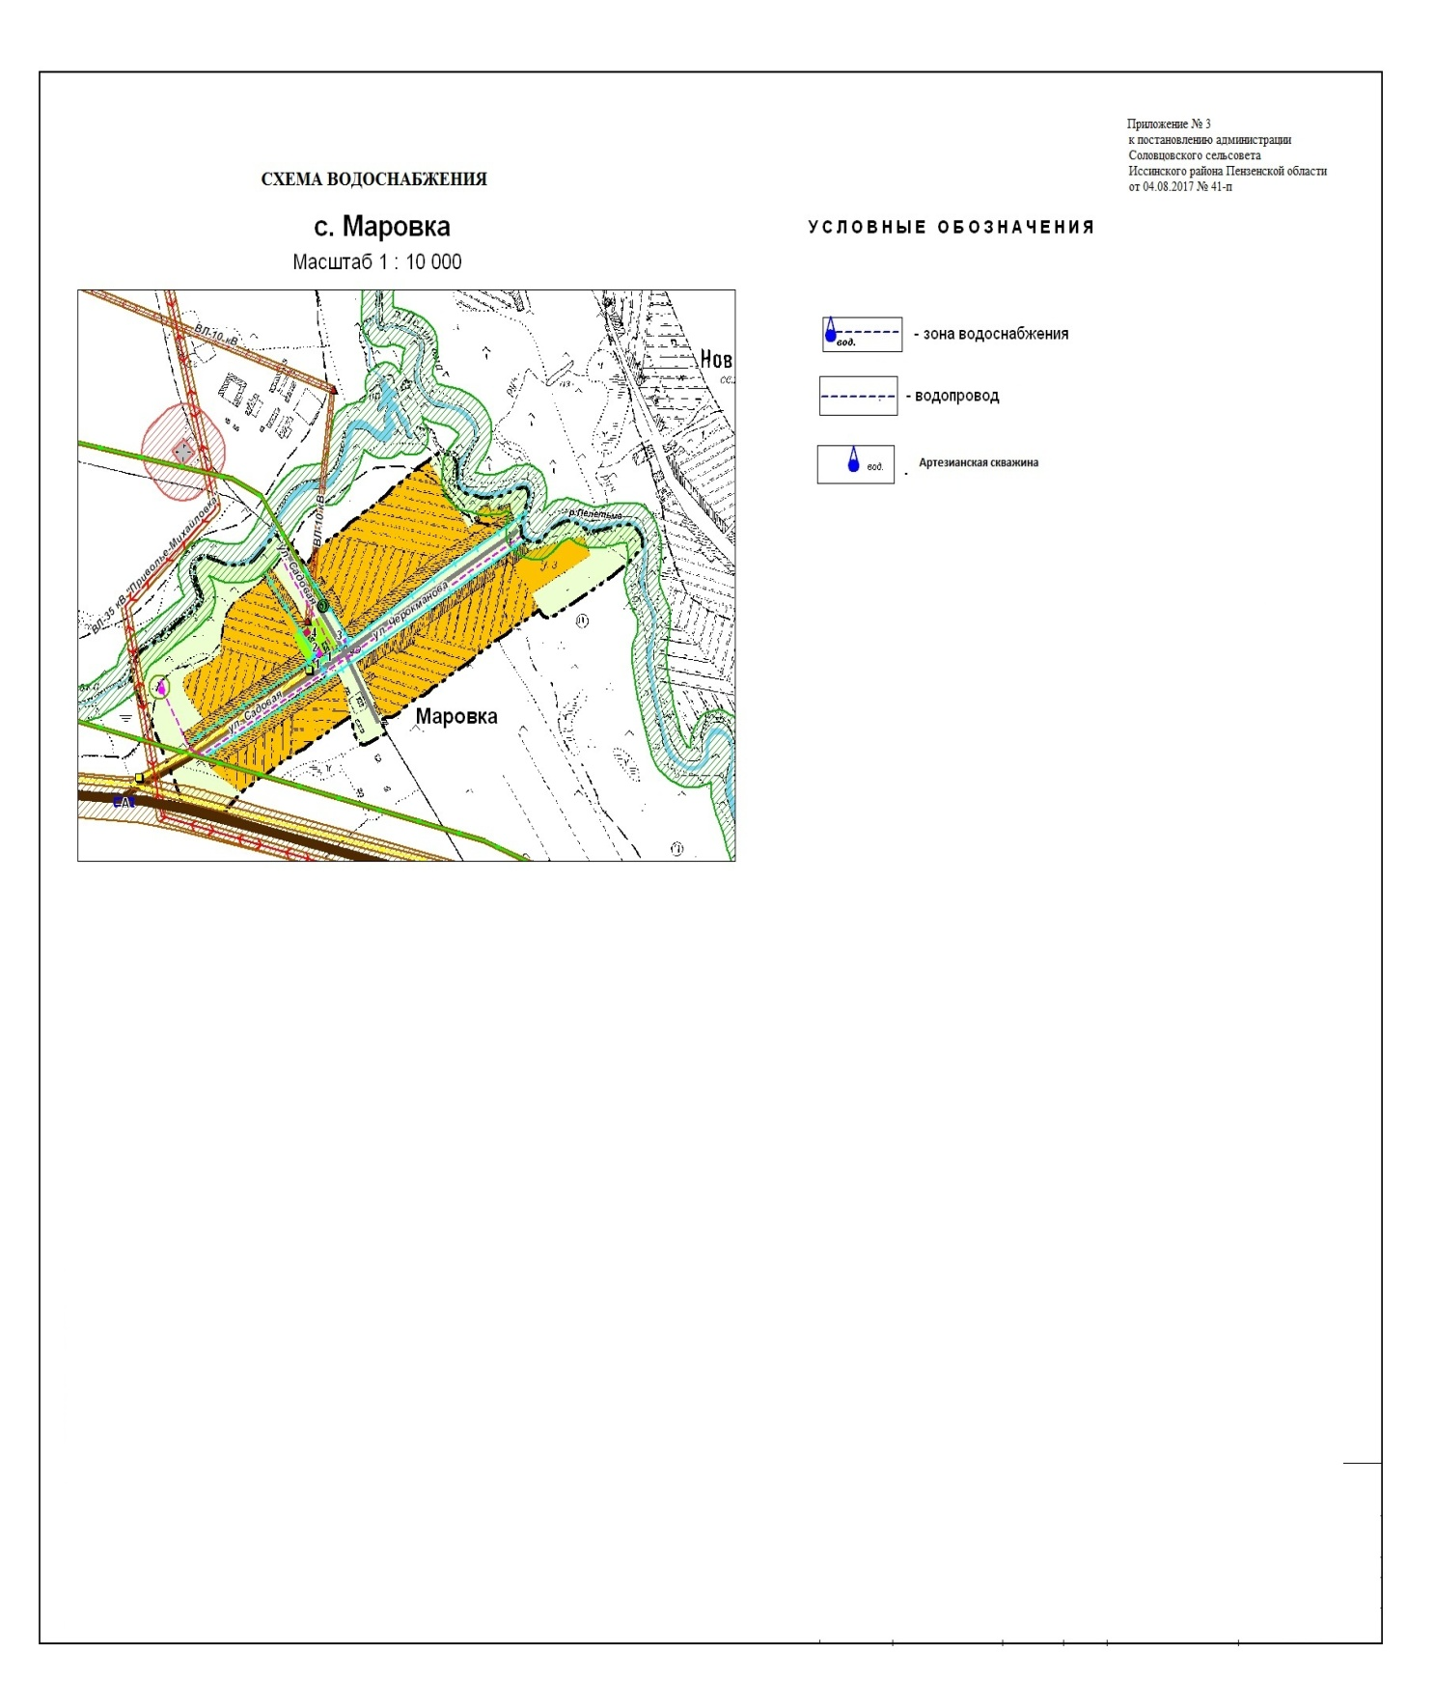
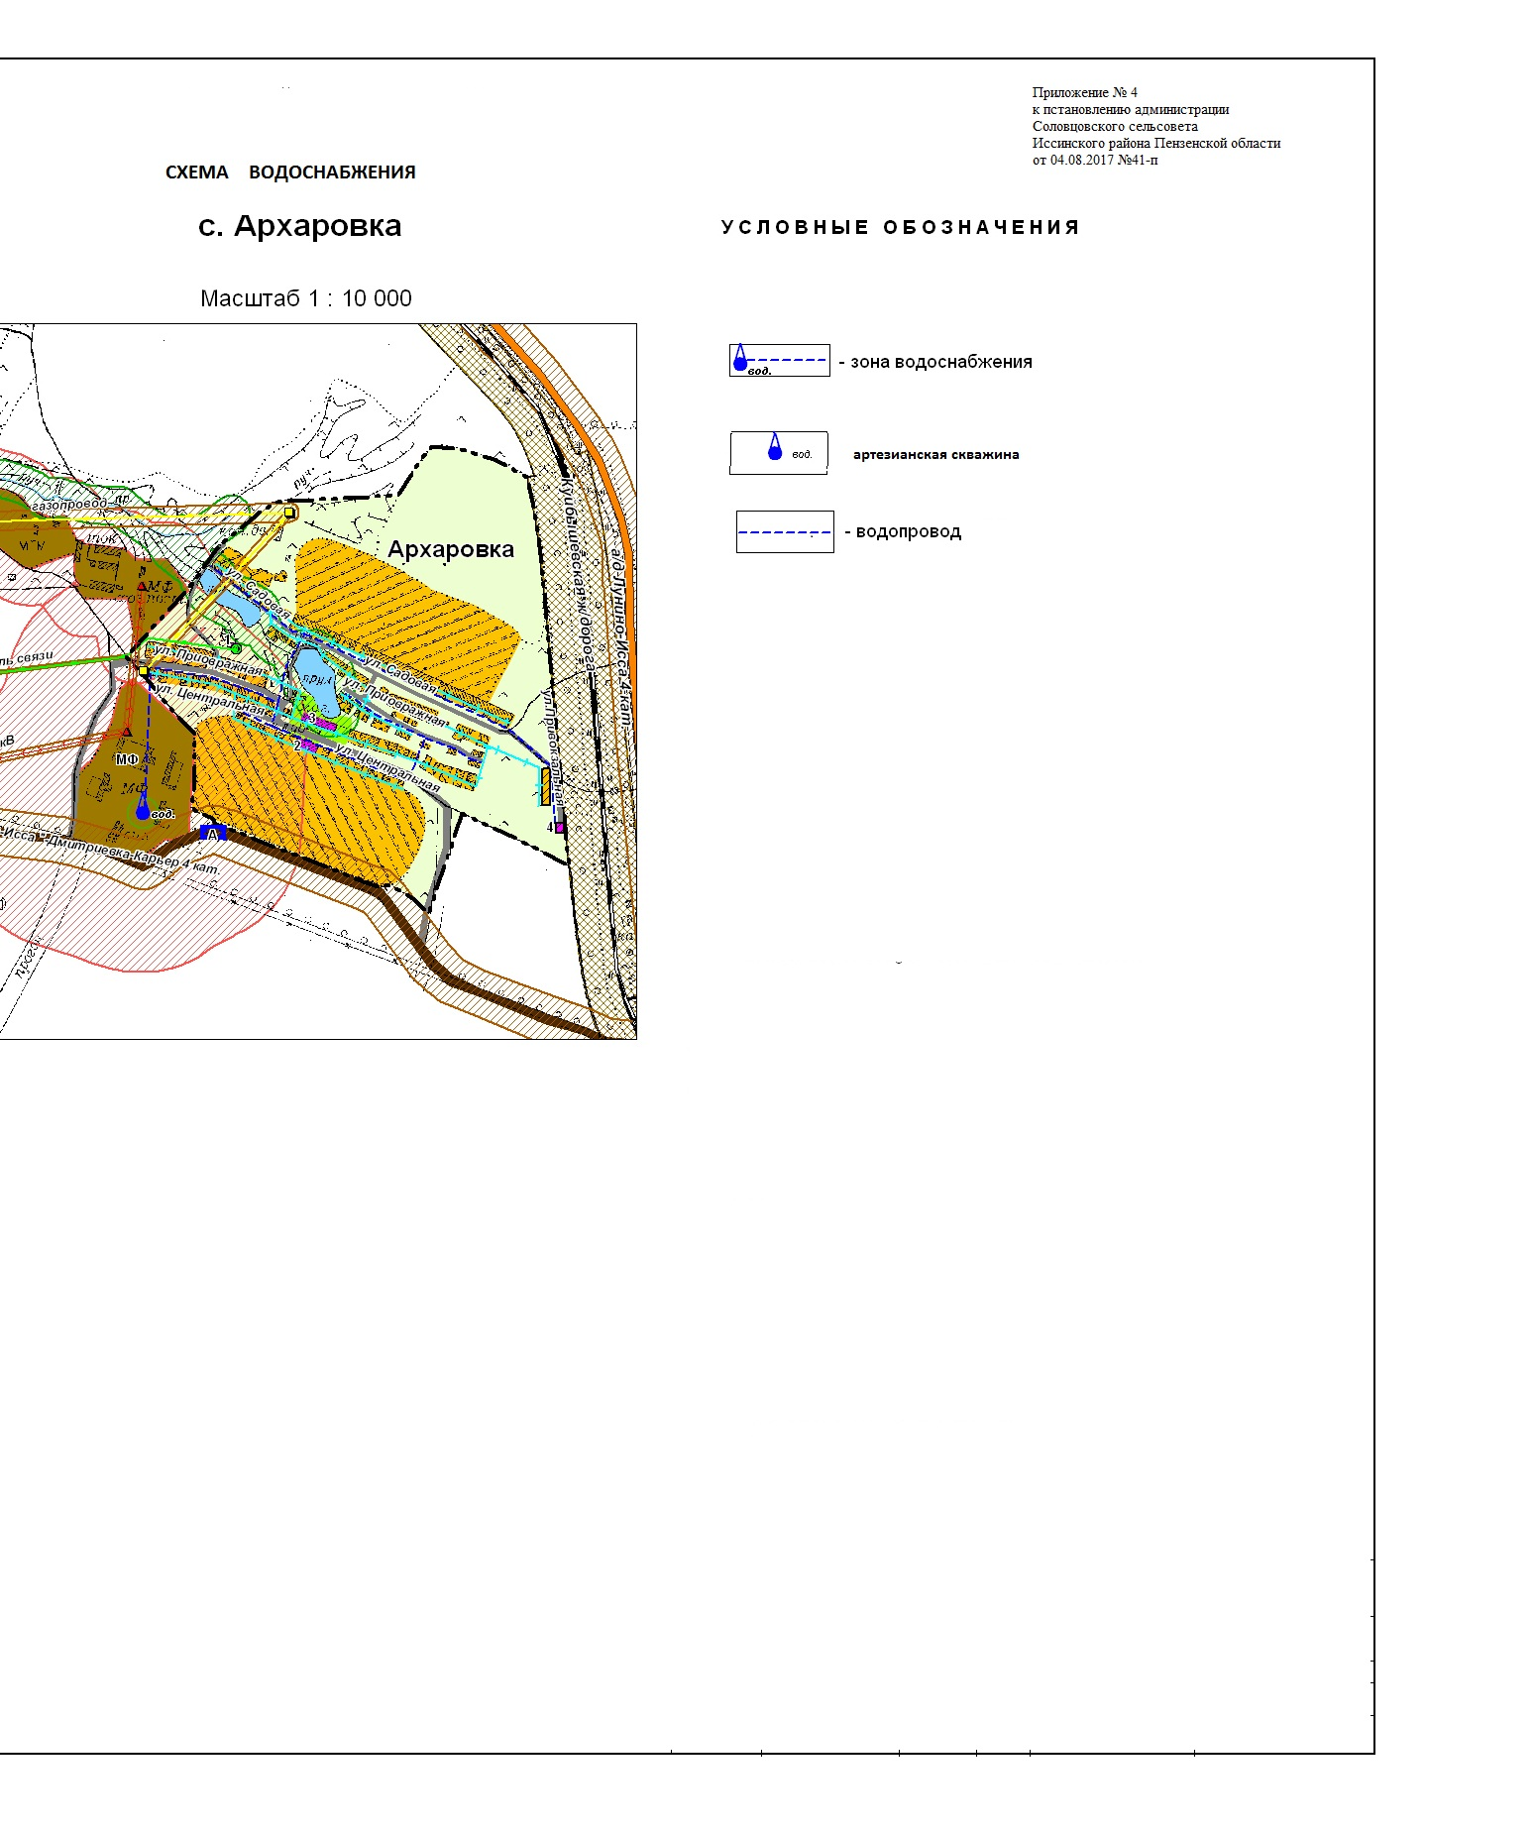

Редактор  Т.Ф. Елисина | Учредитель:  Комитет местного самоуправления Соловцовского сельсовета  Иссинского района Пензенской области | Адрес редакции:  442702 с.Соловцово,  ул. Центральная, 38  Иссинского района Пензенской области  Тел.: 2-66-38 | Адрес типографии:  442702 с.Соловцово,  ул. Центральная, 38  Иссинского района Пензенской области  Тел.: 2-66-38 | Адрес издателя:  442702 с.Соловцово,  ул. Центральная, 38  Иссинского района Пензенской области  Тел.: 2-66-38 | Тираж  15 экз.

